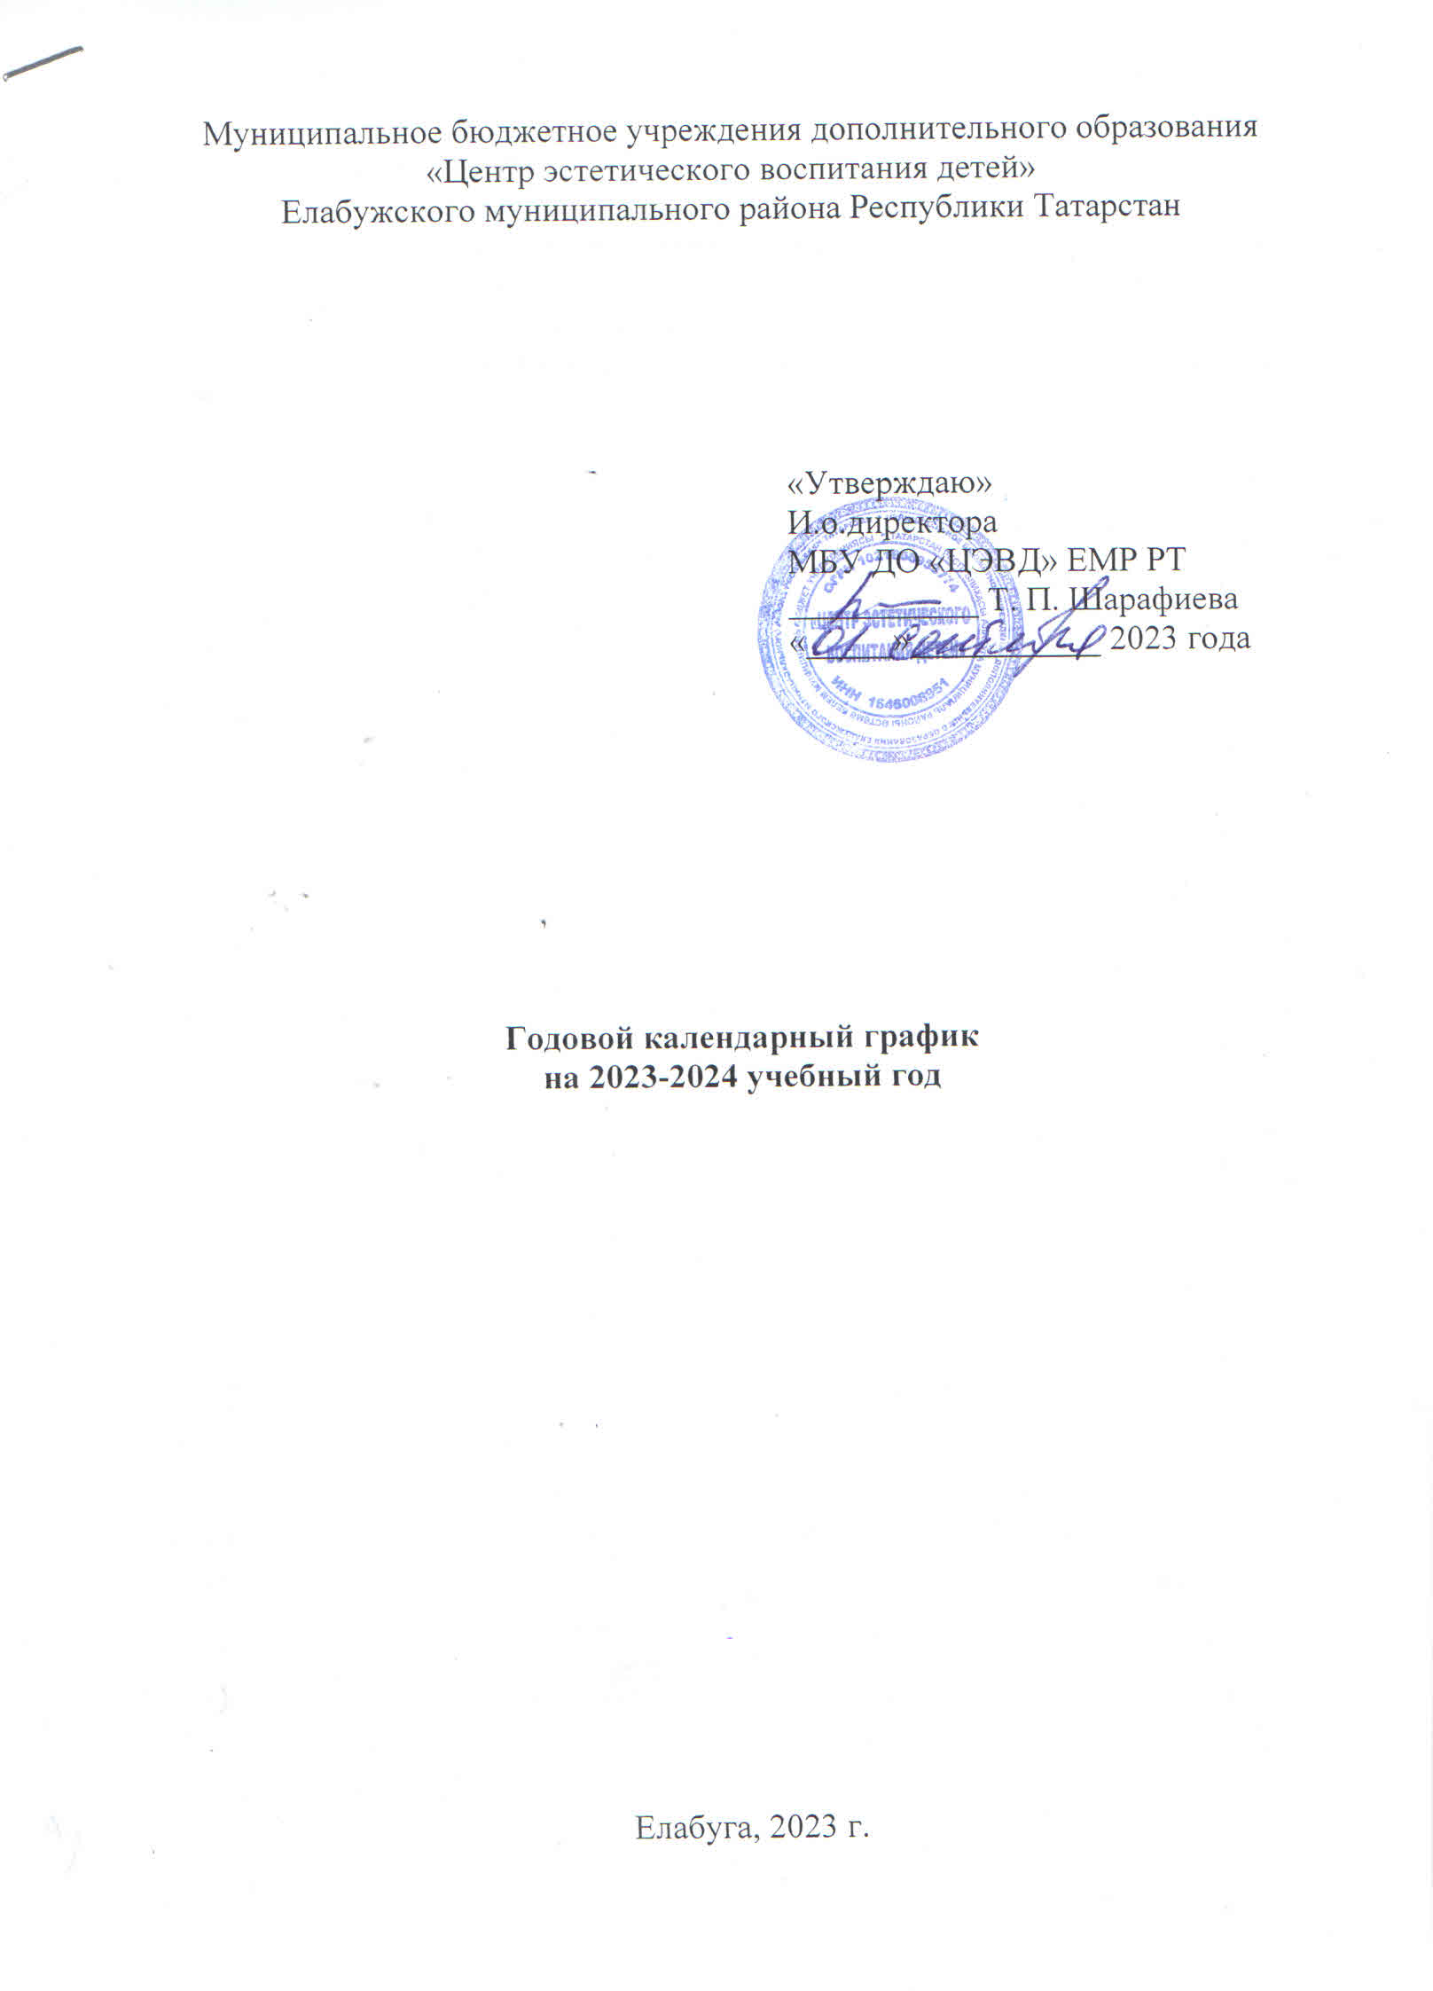

Пояснительная записка
Годовой календарный учебный график Муниципального бюджетного учреждения дополнительного образования «Центр эстетического воспитания детей» Елабужского муниципального района Республики Татарстан (далее – Учреждение) является документом, регламентирующим организацию образовательной деятельности в Учреждении.
Нормативно-правовую базу календарного учебного графика Учреждения составляют:
1. Федеральный закон об образовании в Российской Федерации от 29.12.2012 №273-ФЗ (с изменениями и дополнениями)
2. Федеральный закон от 31 июля 2020 г. № 304-ФЗ «О внесении изменений в Федеральный закон «Об образовании в Российской Федерации» по вопросам воспитания обучающихся»
3. Концепция развития дополнительного образования детей до 2030 года, утвержденная Распоряжением Правительства РФ от 31 марта 2022 г. №678-р
4. Федеральный проект «Успех каждого ребенка» в рамках Национального проекта «Образование», утвержденного Протоколом заседания президиума Совета при Президенте Российской Федерации по стратегическому развитию и национальным проектам от 3.09.2018 №10
5. Приказ Министерства просвещения Российской Федерации от 3.09.2019 №467 «Об утверждении Целевой модели развития региональных систем дополнительного образования детей»
6. Федеральный закон от 13 июля 2020 г. №189-ФЗ «О государственном (муниципальном) социальном заказе на оказание государственных (муниципальных) услуг в социальной сфере» (с изменениями и дополнениями, вступившими в силу с 28.12.2022 г.)
7. Приказ Министерства просвещения Российской Федерации от 27 июля 2022 г. №629 «Об утверждении Порядка организации и осуществления образовательной деятельности по дополнительным общеобразовательным программам»
8. Приказ Министерства просвещения Российской Федерации от 5 августа 2020 года № 882/391 «Об организации и осуществлении образовательной деятельности при сетевой форме реализации образовательных программ» (если программа реализуется в сетевой форме);
9. СП 2.4. 3648-20 «Санитарно-эпидемиологические требования к организациям воспитания и обучения, отдыха и оздоровления детей и молодежи», утвержденные Постановлением Главного государственного санитарного врача Российской Федерации от 28.09.2020 г. №28;
10. Методические рекомендации по реализации дополнительных общеобразовательных программ с применением электронного обучения и дистанционных образовательных технологий (Письмо Министерства просвещения от 31 января 2022 года № ДГ-245/06 «О направлении методических рекомендаций») (если программа реализуется с применением электронного обучения и дистанционных образовательных технологий);
11. Методические рекомендации по проектированию и реализации дополнительных
общеобразовательных программ (в том числе адаптированных), Казань, РЦВР, 2023г.

12. Устав образовательной организации.
Годовой календарный учебный график утверждается директором Учреждения. Изменения в годовой календарный график вносятся приказом директора Учреждения.
Годовой календарный учебный график в полном объеме учитывает индивидуальные, возрастные, психофизические особенности учащихся и отвечает требованиям охраны их жизни и здоровья.

Основные положения
Организация образовательного процесса в Учреждении строится на основании учебного плана.
- Продолжительность учебного года.
Продолжительность учебного 2023-2024 года – 36 учебных недель. Начало - 1 сентября 2023 года. Окончание – 31 мая 2024 года. Учебная работа в детских объединениях ведется на базе Учреждения и образовательных организаций города и района.
- Режим работы Учреждения.
Начало занятий – 8⁰⁰часов.
Окончание занятий – 20⁰⁰ часов.
Занятия проводятся согласно расписанию, утвержденному приказом директора и согласованному с председателем профсоюзного комитета Учреждения.
- Регламент образовательного процесса.
Учреждение работает по графику шестидневной недели.
Продолжительность занятий: 4 часа в неделю (2 раза в неделю, 2 часа по 45 минут, перерыв - 10 минут).
- Продолжительность проведения культурно-массовых мероприятий составляет:
- Младшие школьники – до 1,5 часов.
- Средние и старшие школьники – 2-2,5 часа.
- Работа Учреждения во время каникул.
Во время осенних, зимних и весенних каникул в объединениях занятия не отменяются. Допускается изменение расписания, формы и места проведения занятий.
- Режим работы:
- администрации, заведующего организационно-массовым отделом, методиста – понедельник-пятница с 8⁰⁰ до 17⁰⁰ часов.
- педагогов дополнительного образования – понедельник – суббота в соответствии с расписанием занятий.
- Аттестация учащихся:
Сроки проведения промежуточной аттестации – 12-22 мая 2024 года.
Сроки проведения аттестации по завершению освоения программы – 25-31 мая 2024 года.
- Нерабочие праздничные дни.
Нерабочие праздничные дни в Учреждении объявляются в соответствии с Постановлениями РФ, РТ, приказами Муниципального казенного учреждения «Управления образования Исполнительного комитета Елабужского муниципального района».

